КОД

КОДВИДЗ
Дdб0ТЬl

КОД 0бДбЗ0ВбТбflЬН0й

НбНМбН0ВбННб ВНДб Дбб0ТЬІ

КОЛИЧЕСТВО

2 5 3 0 0 3 0 7

КОД Дdб0ТЬl

Заполнять гелевой или капиллярной ручкой ЧЕРНЫМИ чернилами ЗАГЛАВНЫМИ ПЕЧАТНЫМИ БУКВАМИ по следующим образцам:

А G В У А Е Ё 13 И Й К А М Н О П Р С Т У g Х Ц Ч ШЦ t bl 6 Эю я 1 1 S 1 5 6 ? 6 9 0 Х V I L -
В 6 т ют m

Ы Заполнить регистракионную часть БЛАНКА РЕГИСТРАЦИИ и БЛАНКА ЗАПИСИ.

Ы С0чинение (изл0жение) пишите аккуратно и разборчиво, соблодая разметку страницы БЛАНК/\ ЗАПИСИ.

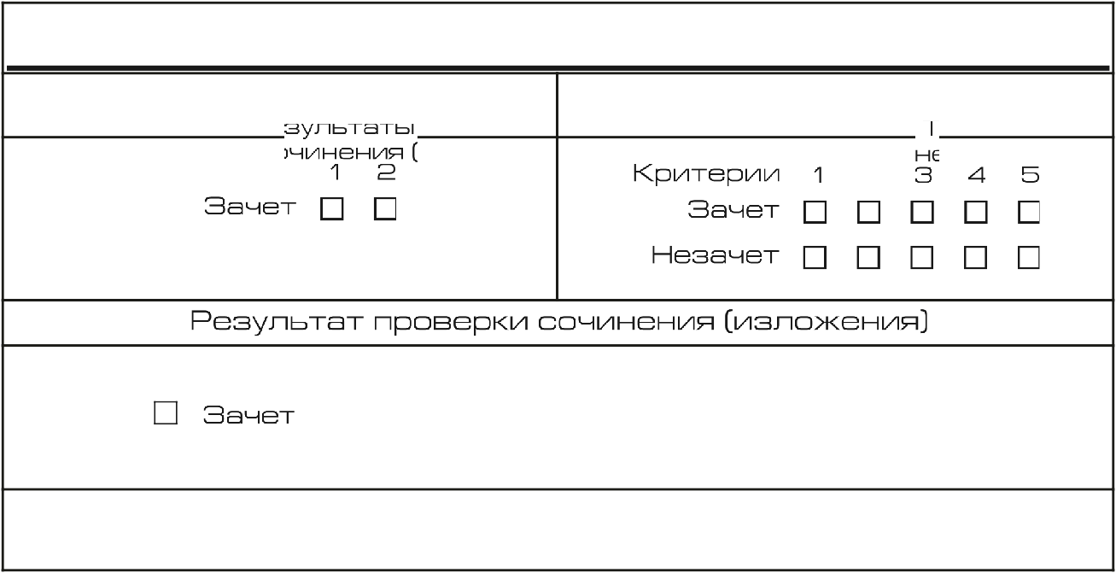
0 поряgком провеgення сочнненнs (нзложеннs) ознакомлен(-а).

Й0ДfiИСЬ /ЯбСТНйКб СТДОГО ВН\ТДН 0К0ШКб

FЧеэаыет

Ъеэаыет

h0ДПИСЬ0ТВЯТСТВЯНН0Г0СТД0Г0 BHyTДИ ОКОШКЪ

Резера-1

Код региога Код вида работы

ЙaHMRH0B6HH9 ВНДб Дбб0ТЫ
Z 5 1 0 0 3 Z 7

Ф00

fiерепииите значения волей “Код региона”, “Код вида работы”,"Наименование вида работы", “Код работы”, “Номер темы” и ‹t›H0 из БЛАНК/\ PEГHCTPALIHH.
fiишитe аккуратно и разборчиво, соблодая разметку страницы.
Все бланки рассматриваются в комплекте.

Код работы

Про неоостатке места для записи используйте оборотхую сторону бланка запуск.

f1pn HeoocTaTKe MecTa one 3anncx nonpocnTe oon0nHxTenbHblú ônaHK oanxcn.
* 2 *

